偶数个a和偶数个b构成的a、b串的集合L

一、正则表达式：

(aa|bb)\*((ab|ba)(aa|bb)\*(ab|ba)(aa|bb)\*)\*

二、右线性表达：

设(aa|bb)\*((ab|ba)(aa|bb)\*(ab|ba)(aa|bb)\*)\*的右线性表达式为S0

其中(aa|bb)\*的右线性表达式为S1；

((ab|ba)(aa|bb)\*(ab|ba)(aa|bb)\*)\*的右线性表达式为S2；

(ab|ba)的右线性部分表达式为S3

1、对(aa|bb)\*部分S1：

设aa部分为S4，bb部分为S5，则

①、对S4：

S4->aA

A->a

②、对S5：

S5->bA

A->b

③、对S1：

S1->S4S1|S5S1|ε

2、对(ab|ba)部分S3：

设ab部分为S6，ba部分为S7，则

①、对S6：

S6->aA

A->b

②、对S7：

S7->bA

A->a

③、对S3：

S3->S6|S7

3、设(ab|ba)(aa|bb)\*(ab|ba)(aa|bb)\*部分为S8

对S8：

S8->S3S9

S9->S1S10

S10->S3S11

S11->S1

4、对((ab|ba)(aa|bb)\*(ab|ba)(aa|bb)\*)\*部分S2：

则S2->S8S2|ε

5、对(aa|bb)\*((ab|ba)(aa|bb)\*(ab|ba)(aa|bb)\*)\*部分S0：

S0->S1S12

S12->S2

三、DFA形式：

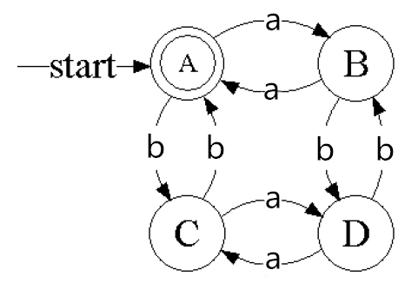

A：偶数个a，偶数个b的a、b串 B：奇数个a，偶数个b的a、b串

C：偶数个a，奇数个b的a、b串 D：奇数个a，奇数个b的a、b串